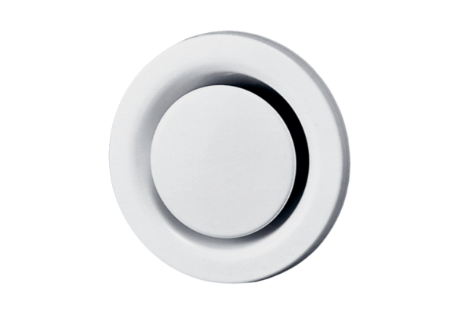Talířový ventil, kovový TM 16Obsah dodávky: 1 kusSortiment: C
Typové číslo: 0151.0197Výrobce: MAICO

